МКУК г-к Кисловодска «ЦБС» 14 +
Библиотека-филиал № 5

Кисловодск, 2016 г.

— термин, обозначающий болезненное пристрастие к пиву

Пивной алкоголизм является одной из форм алкоголизма.

В последнее время потребление пива в России выросло, что приводит к увеличению случаев алкоголизма, связанного с употреблением пива, особенно у молодёжи. Пиво превращается в повседневный напиток.

Дети думают, что пить пиво - модно. Не полностью сформированный организм быстро привыкает к напитку. Если подросток ежедневно будет выпивать бутылку пива, за год станет алкоголиком. Проблема подросткового алкоголизма носит угрожающий характер. По последним данным социологических исследований 82% молодых людей в возрасте 12-22 года употребляют алкогольные напитки.
Липовые «эксперты» рассказывают сказки, о том, что пиво приносит пользу, а не вред. Они «рекомендуют» эту отраву кормящим матерям для лактации и даже маленьким детям для более крепкого сна.
На самом деле даже в водке содержится меньше ядовитых соединений, чем в пиве: метанол, альдегиды, эфиры и прочие яды приумножаются в процессе брожения.

Алкоголь, содержащийся в пиве, склеивает кровяные тельца в комочки, что вызывает закупоривание сосудов головного мозга. Кислород перестает поступать к клеткам головного мозга и они отмирают. Эффект потери памяти после попойки связан именно с этим. При обильном возлиянии отмирают целые участки коры головного мозга и человек напрочь забывает что с ним было вчера вечером или днем.
Грубо говоря, алкоголь постепенно убивает мозг пьющего человека. Склероз, снижение скорости мышления и некоторое «отупление» ему обеспечены. Особенно это заметно у пьющих школьников или студентов — явно прослеживается связь графика успеваемости с количеством выпиваемого пива.
Пиво влияет и на психику человека. Пивная зависимость — одна из самых цепких. «Подсев» на пиво, человек испытывает все симптомы наркомании. При невозможности выпить очередную дозу, у человека начинается ломка: возникает раздражительность, агрессивность и злость. На почве этой агрессии совершается немало преступлений.

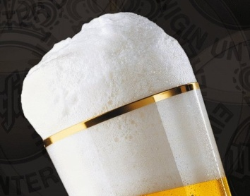
Любимая многими пенная шапка, на самом деле чревата последствиями. Дело в том, что для стабилизации пены производители используют кобальт. А кобальт вызывает расширение полостей сердца, утолщение его стенок. При этом возрастает риск возникновения некрозов в сердечной мышце, что может привести к инфаркту.
Помимо нанесения вреда сердцу, кобальт вредит желудочно– кишечному тракту, вызывая в нем воспалительные процессы. Кроме того, пиво постоянно вымывает желудочный сок из ЖКТ, увеличивая тем самым нагрузку на поджелудочную железу.
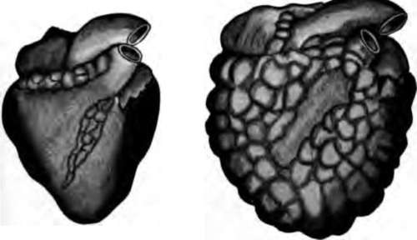
Так любимые многими пузырьки в пиве являются самыми настоящими вредителями. Попав в организм, они расширяются и лопаются, вызывая расширение сосудов и увеличение сердца. В итоге возникает варикозное расширение вен и дряблость сердца. У сердца возникает так называемый синдром «капронового чулка».
Существует даже такой врачебный термин — «пивное сердце». Увеличенному сердцу становится сложнее справляться с повышенными нагрузками, появляется одышка и прочие малоприятные последствия.
Не хочу никого пугать, но факт остается фактом: продолжительность жизни пьющих пиво людей значительно меньше, чем у ведущих трезвый и здоровый образ жизни.

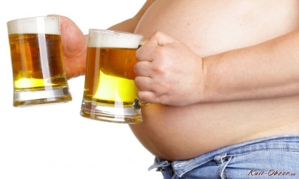
Пиво — хмельной напиток, в его производстве используется растение хмель. А в хмеле содержатся лошадиные дозы фитоэстрогена — вещества, способствующего выработке женских половых гормонов. Грубо говоря мужчина, постоянно пьющий пиво, уже не совсем мужчина. У мужчин начинают вырабатываться женские половые гормоны, что сказывается на их внешнем облике: отрастает грудь, расширяется таз. Из за ослабления мышц живота формируется «пивной живот», откладывается жирок на бедрах и боках.
Вред пива для мужчин проявляется не только во внешнем облике, но и в голосе и даже характере.
Желаете сменить свой пол на противоположный — не прекращайте вечерние посиделки с пивом на диване. И почаще смотритесь в зеркало в ванной.

У женщин появление дополнительных гормонов тоже ни к чему хорошему не приводит. Поначалу гормональный фон усиливается, вызывая нарушения месячных циклов и вызывая повышенное влечение к противоположному полу.
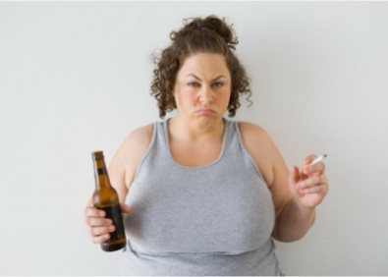
Со временем женский организм так привыкает к постоянным внешним вливаниям гормонов, что перестает их вырабатывать сам. Начинается обратный процесс — количество женских гормонов постепенно снижается, гормональный фон смещается в «мужскую» сторону. Это приводит к весьма неприятным последствиям для женского организма.
Появляются «пивные усики», увеличивается растительность на груди и ногах, голос грубеет, меняется характер.
Но самый страшный вред наносится репродуктивной системе. Спирт, содержащийся в пиве, на генном уровне наносит удар по способности девушки к деторождению.

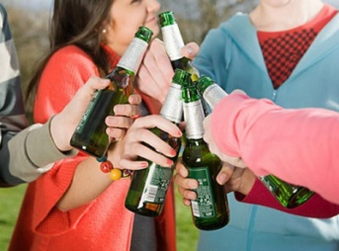
Но самым страшным и подчас необратимым является вред пива для организма подростка.
Пиво — один из самых коварных «напитков», как будто специально придуманным для оболванивания неокрепших умов. Главный подвох заключается в некой романтической ауре, специально созданной и поддерживаемой производителями этой отравы. Существуют десятки, если не сотни, штампов, призванных обмануть человека и заставить его пить эту горькую, дурно пахнущую жидкость.

Термин «слабоалкогольный напиток» — двойной обман.
- Во первых, никакой он не слабоалкогольный
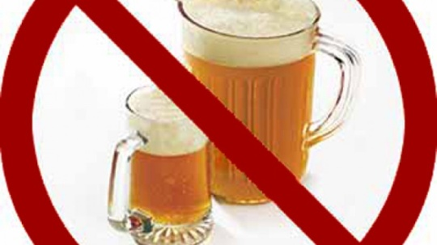
Простейший арифметический подсчет показывает, что одна бутылка светлого пива соответствует примерно 60 граммам водки. Но одной бутылкой мало кто ограничивается, и среднестатистический любитель пива за день выпивает почти что эквивалент половины бутылки водки. Это поначалу, со временем доза будет увеличиваться.
Но молодежь, считать не любит. Сказали «слабоалкогольный», значит, ничего страшного нет, пить можно. Это основная причина возникновения пивного алкоголизма среди молодежи. По данным статистики пивных алкоголиков больше всего среди двадцати — тридцатилетних людей. И этот возраст постоянно снижается.
- Вторая часть обмана этого термина — напиток
В голове человека формируется логическая цепочка: раз напиток, значит можно пить. Не верьте этому обману! Пиво — как и любой другой алкоголь — ядовитая спиртосодержащая жидкость.

Помните: пиво вредно для здоровья!

Перечень использованных материалов:

- http://www.vitamarg.com/article/vliynie/801-vred-piva
- http://theme.orthodoxy.ru/pivo/
- http://soberway.ru/vred-piva/
- http://nasha-molodezh.ru/zhitzdorovo/health/vred_piva_i_pivnoj_alkogolizm.html
- http://ruslekar.info/Vred-piva-vsya-pravda-512.html

Ответственная за выпуск

заведующая библиотекой-филиалом № 5 Н.А. Морозова

